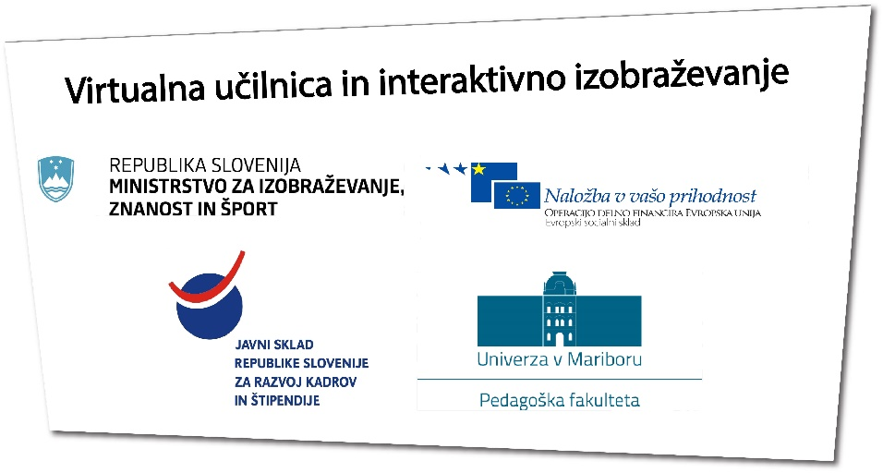

Ime gradiva: Najdragocenejša snov - VODA
Pripravil: Špela Sovič, 2.letnik, 2.stopnja, izobraževalna kemija in izobraževalna biologija; Natalija Špur, 2.letnik, 2.stopnja, izobraževalno računalništvo in izobraževalna biologija
Prevladujoča aktivnost učencev: delo z e-gradivom
Ciljna skupina: poklicne srednje šole
Cilji e gradiva:
Dijaki:
- preučujejo zgradbo molekule vode (elementna sestava, kemijska vez, oblika molekule-polarni značaj vode), ugotavljajo, kako zgradba vpliva na lastnosti vode, in primerjajo njene lastnosti z lastnostmi po zgradbi sorodnih snovi;
- povezujejo lastnosti vode s pomenom za življenje (kroženje vode, voda kot medij …);
- ločijo vrste voda, razumejo in poznajo pomen pitne vode za življenje;
- poznajo glavna onesnaževala pitne vode (fosfati, nitrati, pesticidi…);
- preučujejo ravnanje z vodnimi viri.
- povezujejo lastnosti vode s pomenom za življenje (kroženje vode, voda kot medij …);
- ločijo vrste voda, razumejo in poznajo pomen pitne vode za življenje;
- poznajo glavna onesnaževala pitne vode (fosfati, nitrati, pesticidi…);
- preučujejo ravnanje z vodnimi viri.

Povezava na e gradivo: http://edustore.tovarnaidej.si/search?price=free
Priloge:
- navodila učiteljem za uporabo
- povezava na Kahoot: https://play.kahoot.it/#/k/c318ddba-16ae-4015-b753-28baefe16190
- preverjanja znanja,
- rezultati preizkušanja gradiva.

NAVODILA ZA UČITELJE
Operacionalizirani cilji:
- Dijaki opišejo različna agregatna stanja vode.
- Dijaki opišejo elementno sestavo vode.
- Razložijo obliko molekule.
- Dijaki opišejo nastanek ledu.
- Dijaki narišejo kako nastane led.
- Dijaki razložijo zakaj led plava na vodi.
- Dijaki ob sliki opišejo kako kroži voda v jezerih med letnimi časi.
- Dijaki opišejo vodni krog.
- Dijaki razložijo kako lahko človek vpliva na vodni krog.
- Dijaki razložijo zakaj je deževnica kisla.
- Dijaki razložijo pojem trda voda.
- Dijaki opišejo postopek mehčanja vode.
- Dijaki primerjajo destilirano in demineralizirano vodo.
- Dijaki načrtujejo svojo porabo vode.
- Dijaki opišejo biološko čiščenje vode.
- Dijaki opišejo mehansko čiščenje vode.
- Dijaki opišejo kemično čiščenje vode.
- Dijaki opišejo samoočiščevalno sposobnost vode.
- Dijaki primerjajo vodarno in čistilno napravo.

Potek ure
1. šolska ura

Del ure | Čas | Delo
UVOD | 10 min | Učenci priključijo računalnike. Učiteljica napove temo, ki jo bodo obravnavali. To je voda.
JEDRO | 30 min | Učenci delajo z e-gradivom. Preberejo si celoten e-učbenik, naredijo izpiske, rešijo naloge, ki se navezujejo na ponavjanje. Učiteljica kroži po razredu in pomaga ob težavah.
ZAKLJUČEK | 5 min | Kratka ponovitev novo osvojene snovi. Učitelj si pri vprašanjih pomaga s cilji, ki so v nadaljevanju.

2. šolska ura
Del ure | Čas | Delo
UVOD | 5 min | Učitelj napove delo za naprej. Delajo z e-učbenikom.
JEDRO | 25 min | Učenci nadaljujejo z e-učbenikom. Preberejo in rešijo naloge za ponavljanje do konca.
ZAKLJUČEK | 15 min | Kviz v Kahoot-u

Trajanje | 2 šolski uri (90 min)
Stopnja | poklicne smeri
Tema | Voda
Oblike | frontalna, skupinska heterogena, delo z e-gradivom
Metode | laboratorijsko delo učencev, razlaga, razgovor
Načela | aktivnosti, postopnosti, sistematičnosti, nazornosti
Osvojeni pojmi | Trdota vode, mehčanje vode, fosfati, nitrati, pesticidi, kroženje vode, mehčanje vode
Pripomočki | računalnik
Uporaba videokonference Adobe Connect | V primeru, da učenec ne more priti k pouku, lahko predela e –gradivo doma in si pripravi vprašanja česar ne razume. Vprašanja nato posreduje učitelju. Učitelj pripravi srečanje v videokonferenci Adobe Connect preko katere lahko učencu razloži snov- mu nariše, naloži dodatno literaturo, izdela zapiske ter preveri z anketo, če je snov usvojil. Srečanje lahko tudi posname, ga posreduje učencu, ki si ga lahko še enkrat ogleda za utrditev znanja. Seveda se srečanju lahko pridružijo ostali učenci – učitelj ima nadzor nad vsemi, saj je on tisti, ki dovoli vklapljanje kamere in zvoka. To pomeni, da srečanje temelji na »ko govori en, ostali poslušajo«.

Preverjanje znanja sklopa VODA
Pred tabo so naloge, ki se navezujejo na tvoje samostojno predelano gradivo Voda. Pazljivo preberi navodila in reši naloge. Obilo uspeha in znanja pri reševanju!
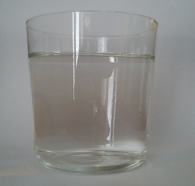
- Naštej tri lastnosti vode:
- ______________________________________,
- ______________________________________,
- ______________________________________,

- V spodnji okvir nariši in označi strukturo molekule vode.

- Katere vezi so prisotne v molekuli vode. Obkroži pravilni odgovor.
vodikova vez ionska vez kovinska vez kovalentna vez

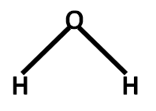
- Voda ima kotno strukturo. Na spodnji skici označi koliko znaša kot med veznima elektronskima paroma.

- Voda je (obkroži črko pred pravilnim odgovorom):
- nepolarna molekula,
- polarna molekula.

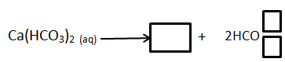
- Dopolni spodnjo ionsko reakcijo v prazne okvirčke.

- Razlikuj med trdo in mehko vodo glede na vsebnost ionov.
_____________________________________________________________________________________________________________________________________________________________________________.
- Kdaj je temperatura vode na vseh globinah v jezeru enaka? (Obkroži črko pred pravilnim odgovorom)
- pomladi,
- poleti,
- jeseni,
- pozimi.

- Dopolni spodnjo sliko tako, da označiš in s pojmi zapišeš potek vodnega kroga.
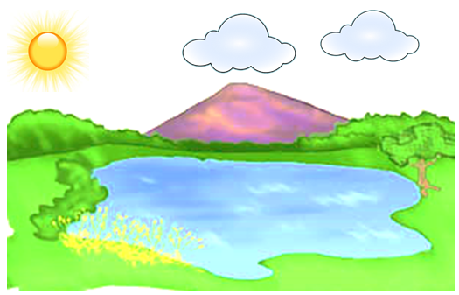

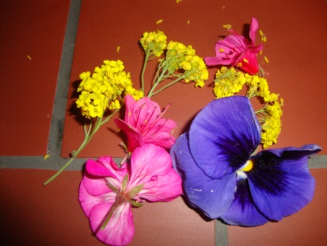
- Spomni se eksperimenta »Kaj povzroča kisli dež«. Opiši kaj se je zgodilo s cvetlico in razloži zakaj se je indikator obarval rdeče.
_____________________________________________________________________________________________________________________________________________________________________________________________________________________________________________________________________.

REZULTATI PREIZKUŠANJA E-GRADIVA
Datum in čas
9.6.2015 ob 12:30-13:45
Ustanova
ZAMS Maribor (zavod Antona Martina Slomška Maribor)
Potek preizkušanja
- pozdrav in predstavitev projekta (10 minut),
- samostojno delo dijakov z e-gradivom (20 minut),
- preverjanje znanja v Kahoot-u (10 minut),
- odmor (5 minut),
- reševanje testa (20 minut),
- izpolnjevanje motivacijskih vprašalnikov (10 minut).
Komentar
Pri preizkušanju gradiva smo ugotovili, da je gradivo zelo prispevalo k znanju učencev. Dijaki so rešili rešili predtest in nato še potest. Vse teste smo pregledali po naprej določenem kriteriju. Nato smo izračunali povprečno oceno razreda. Povprečna ocena predtesta je bila 2,1, povprečna ocena po testa pa je bila 3, 5. Glede na te rezultate lahko sklepamo, da so učenci pri delu z e-gradivom pridobili znanje. Pred preizkušanjem gradiva je bilo od 15 testov negativnih kar 8, po preizkušanju pa ni bilo negativne ocene.
Profesorica je bila z izvedeno učno uro zadovoljna. Po njenem mnenju je učbenik pester in bi ga prihodnje leto uporabila pri njeni uri. Vsebina je po njenem mnenju bila jasno, strokovno in razumljivo podana. Meni, da so videoposnetki razumljivi in zanimivi, vendar jih pogreša še več. Profesorica v gradivu pogreša več nalog in slik. Na to pobudo, je bilo gradivo tudi dopolnjeno z končnim preverjanjem znanja.

